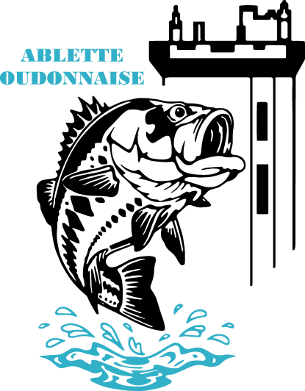***Règlementation open carnassiers pêche aux leurres no kill***

***Etang du Chêne OUDON, du 23 Novembre 2024.***

***Art1 : engagements des participants :***

***1#*** *Chaque compétiteur doit être titulaire et en possession de la carte de pêche de l’année en cours.*

***2#*** *Respecter la règlemention en vigueur en matière de pêche.*

*3# l’épreuve se déroule en 2 manches de 9H00 à 12H00 et de 13H30 à 16H00. Accueil des participants à 8H00.*

***4#*** *l’épreuve se déroulera sur le plan d’eau du Chêne à Oudon 44521.*

***5#*** *Ne seront admises que les techniques de pêches sportives au lancer(leurre,dandine,dropshot).*

*Le poser, la tirette, monture Drako(mort manié,esche animal) sont interdite.*

***6#*** *L’utilisation d’attractants est autorisée uniquement sur les leurres. Tous types d’amorce déverser dans l’eau est interdit.*

***7#*** *Tous les poissons devront être remis à l’eau vivant et en parfaite condition apres mesure des commissaires qui seront présent sur place.*

*Un poisson mort ou en mauvais état ne sera pas compté.*

***8#*** *Tous les poissons (brochet, perche, sandre, blackbass)seront comptés.*

***9#*** *Le classement sera basé sur le procédé :*

* *Un point par millimètre.*
* *Pas de taille mini pour brochet et sandre coefficient 1*
* *Taille mini de 15 cm pour les perches coefficient 2.*
* *Taille mini de 15 cm pour les black-bass coefficient 2.*

***10#*** *En cas d’égalité de points ce sera le nombres de prises qui departagera les participants.*

***11#*** *Les organisateurs du concours déclinent toute responsabilité en cas d’accident, bris ou vol de matériel.*

***12#*** *Inscription du concours 30 euros (repas comprit) sur réservation.*

***13#*** *L’ AAPPMA de l’ABLETTE OUDONNAISE se réserve le droit d’annuler la compétition 8 jours avant la date pour cause de manque d’eau ou autre gêne pour pêcher convenablement.*

***14# Pour les réservations contacter le 06 17 93 62 22 par sms***

***Avec nom / prénom / n°de téléphone***

***En retour nous vous communiquerons l’adresse postale pour envoyer au plus vite le règlement de 30 euros à l’orde de l’ABLETTE OUDONNAISE pour confirmer votre inscription et ce au plustard avant le samedi 15 Novembre 2024.***

***UN MAXIMUM DE 30 PARTICIPANTS SERA ACCEPTES .***

***Une tombola sera organisée pendant la compétition.***

***Carte de Pêche OBLIGATOIRE***